ESCOLA MUNICIPAL DE EDUCAÇÃO BÁSICA AUGUSTINHO MARCON
CATANDUVAS, 11 A 15 DE MAIO DE 2020.
PROFESSORA: FRANCIELY AMARO FERRREIRA
DISCIPLINA: PROSEDI
TURMA: 2 º ANO MATUTINO

AULA 01 - SEQUÊNCIA DIDÁTICA: SISTEMA SOLAR

1 º - Atividade
Procedimentos para realizar a atividade:
1º etapa: Descobrindo o que tem no céu....
Para desvendar as curiosidades das crianças é interessante partir dos conhecimentos prévios que eles têm, bem como aguçar suas hipóteses em relação ao assunto. Pois é fundamental o questionamento. Perguntem para seus filhos: O que tem no céu? Permita que a criança responda o que ela sabe, pode haver trocas de informações nesse momento também.
2º etapa: Vamos observar o céu durante o dia analisando tudo o que existe nele. O mesmo pode fazer ao anoitecer. Após analisar os dois diferentes momentos pergunte ao seu filho:
- Como estava o céu durante o dia?
- O que aconteceu com este durante à noite?
- Como ele ficou?
3º etapa: Divida uma folha de oficio ao meio, registre através do desenho o que observou de dia e ao anoitecer, demonstrando as diferenças. Pode ser pintado com lápis de cor, giz de cera, com os materiais que tiver disponível.
4º etapa: Para concluir essa atividade vamos fazer a leitura da história: “DIA E NOITE - Mary França”. Disponível no site :
- http://miriamluiza.blogspot.com/2010/10/dia-e-noite.html

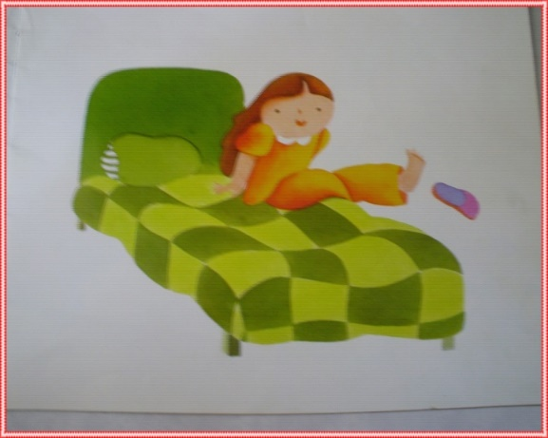 |  | Não sei se gosto mais do dia.  Não sei se gosto mais da noite.
De dia eu posso brincar...
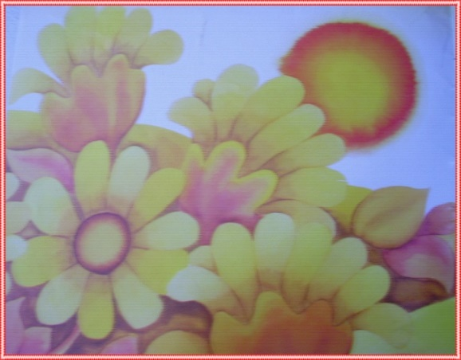 | 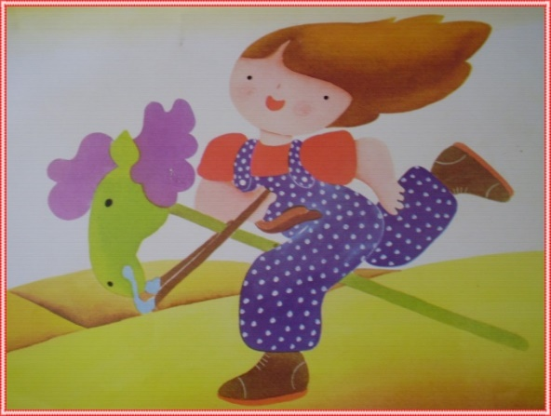
Mas, de noite, eu posso sonhar...
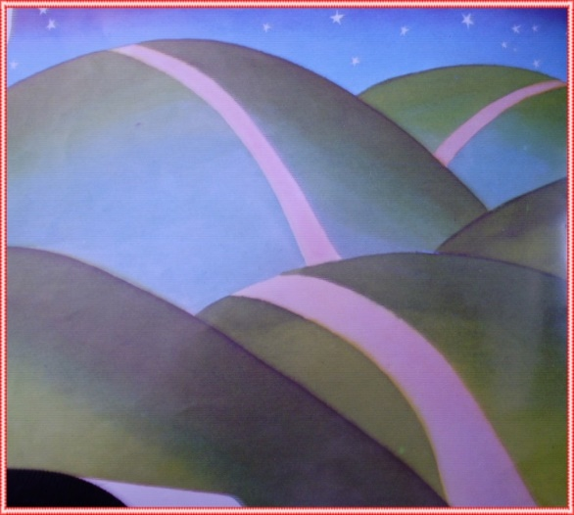 | 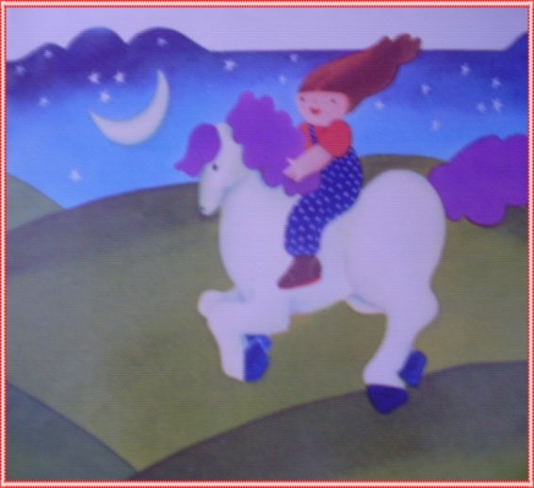
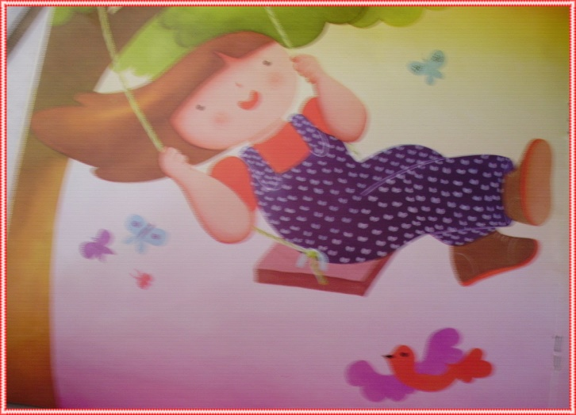 | De dia, eu posso balançar.  Vou alto, bem alto, no meu balanço.
Mas de noite eu posso sonhar. | 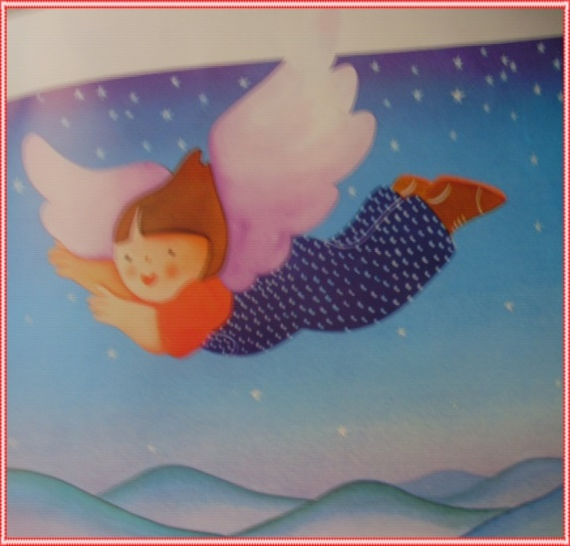
De dia eu posso ler. | 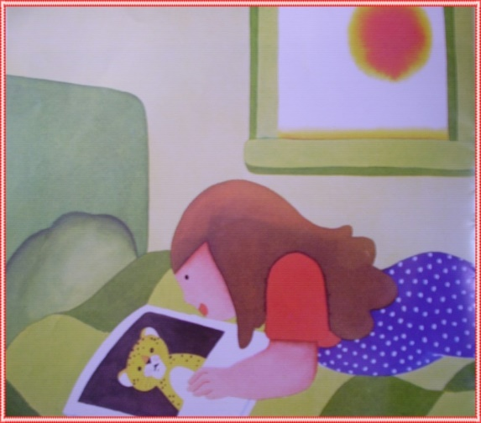
Mas de noite, ah!...de noite eu posso sonhar. | 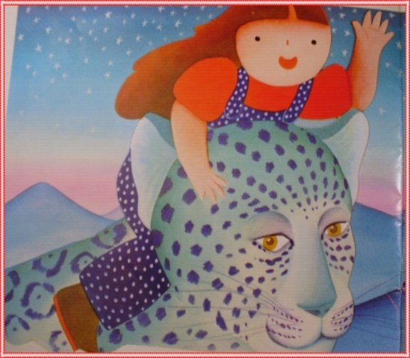
Não sei se gosto mais do dia.
Não sei se gosto mais da noite.

